|  |  |  |
| --- | --- | --- |
|  | **CONVENCIÓN SOBRE**  **LAS ESPECIES**  **MIGRATORIAS** | UNEP/CMS/COP13/Doc.28.2.8  24 de septiembre 2019  Español  Original: Inglés |

13ª REUNIÓN DE LA CONFERENCIA DE LAS PARTES

Gandhinagar. India, 17 – 22 de febrero 2020

Punto 28.2 del orden del día

**PROPUESTA DE ACCIÓN CONCERTADA PARA**

**EL *Rhinobatos rhinobatos***

**INCLUIDO EN EL APÉNDICE II DE LA CONVENCIÓN,**

**EL PEZ SIERRA COMÚN (*Pristis pristis*)**

**INCLUIDO EN EL APÉNDICE I Y II DE LA CONVENCIÓN**

**Y EL PEZ SIERRA PEINE (*Pristis pectinata*)**

**INCLUIDOS EN EL APÉNDICE I Y II DE LA CONVENCIÓN**\*

*(Preparado por la Secretaría)*

Resumen:

El Gobierno de Gabón ha publicado la propuesta adjunta para una acción concertada para el *Rhinobatos rhinobatos*, el pez sierra común (*Pristis pristis*) y el pez sierra peine (*Pristis pectinata*) de conformidad con el proceso elaborado en la Resolución 12.28.

*Las denominaciones geográficas empleadas en este documento no implican juicio alguno por parte de la Secretaría de la CMS (o del Programa de las Naciones Unidas para el Medio Ambiente) sobre la condición jurídica de ningún país, territorio o área, ni sobre la delimitación de sus fronteras o límites. La responsabilidad del contenido del documento recae exclusivamente en su autor.

**PROPUESTA DE ACCIÓN CONCERTADA PARA**

**EL *RHINOBATOS RHINOBATOS***

**INCLUIDO EN EL APÉNDICE II DE LA CONVENCIÓN,**

**EL PEZ SIERRA COMÚN (Pristis pristis)**

**INCLUIDO EN EL APÉNDICE I Y II DE LA CONVENCIÓN**

**Y EL PEZ SIERRA PEINE (Pristis pectinata)**

**INCLUIDOS EN EL APÉNDICE I Y II DE LA CONVENCIÓN**\*

1. **Proponente:**

Gobierno de Gabón

Agence Nationale des Parcs Nationaux du Gabon - ANPN

(Agencia Nacional de Parques de Gabón)

Contacto: Aurelie Flore KOUMBA PAMBO, Conseiller Scientifique

1. **Especies seleccionadas, población o taxón más bajo o grupos de taxones con necesidades comunes:**

Clase: Condrictios

Subclase: Eslamobranquio

Orden: Rhinopristiformes

Familia: Rhinobatidae

Especies: ***Rhinobatos rhinobatos*** (Apéndice II de la CMS: población mundial)

Familia: Pristidae

***Pristis pristis*** (Apéndice I y II de la CMS)

***Pristis pectinata*** (Apéndice I y II de la CMS)

La propuesta actual de acción concertada se centra en la conservación de las especies de los apéndices de la CMS anteriormente mencionados de las familias Rhinobatidae y Pristidae.

Sin embargo, el orden de los rhinopristiformes incluye diferentes especies que comparten necesidades similares relacionadas con el hábitat (aguas cálidas y poco profundas con fondos arenosos) y que se ven afectadas por amenazas similares. Aunque se ha dado prioridad a las especies de los apéndices de la CMS en el contexto de esta propuesta, otras especies rhinopristiformes presentes en las zonas marinas de Gabón también se beneficiarían de las actividades planificadas.

El orden incluye a cinco familias:

* Glaucostegidae (pez guitarra gigante),
* Pristidae (pez sierra),
* Rhinidae (tiburón ángel),
* Rhinobatidae (pez guitarra) y
* Trygonorrhinidae.

Los rhinopristiformes engloban cinco grupos a nivel de familia.

Las siguientes especies de rhinopristiformes se encuentran presentes actualmente en Gabón (fuente UICN):

|  |  |  |
| --- | --- | --- |
| Especie | Familia | Situación UICN |
| Rhinobatos albomaculatus | RHINOBATIDAE | Vulnerable |
| Rhinobatos irvinei | RHINOBATIDAE | Vulnerable |
| Rhinobatos rhinobatos | RHINOBATIDAE | En peligro de extinción |
| Rhynchobatus luebberti | RHINIDAE | En peligro de extinción |
| Glaucostegus cemiculus | GLAUCOSTEGIDAE | En peligro de extinción |
| Pristis pristis | PRISTIDAE | En grave peligro de extinción |
| Pristis pectinata | PRISTIDAE | En grave peligro de extinción |

1. **Distribución geográfica**:

### **iii.a Especies de los apéndices de la CMS propuestas para la acción concertada**

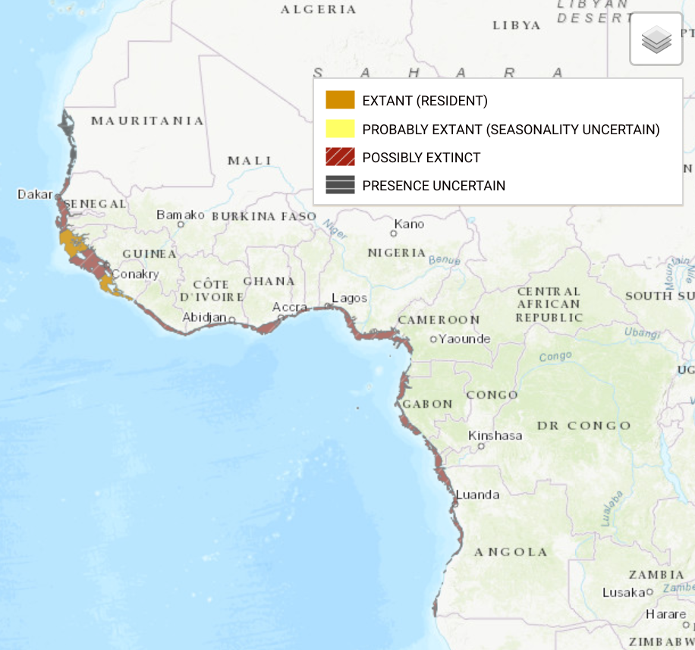

Distribución geográfica del **pez sierra común** (*Pristis pristis*). Fuente [www.iucnredlist.org](http://www.iucnredlist.org) .

Anteriormente, el pez sierra común (*Pristis pristis*) se distribuía ampliamente por zonas tropicales compuestas por cuatro subpoblaciones (el Atlántico oriental, el Atlántico occidental, el Pacífico oriental y el Indo-Pacífico occidental). Se han producido importantes descensos de todas las subpoblaciones y al parecer las especies ya se han extinguido en numerosos Estados del área de distribución anteriores. Los registros recientes son escasos y existen muy pocos registros del Atlántico oriental en la última década. Los registros actuales indican que, en la actualidad, el pez sierra de dientes grandes solo se puede encontrar con regularidad en el Atlántico occidental, el Indo-Pacífico occidental y el norte de Australia.

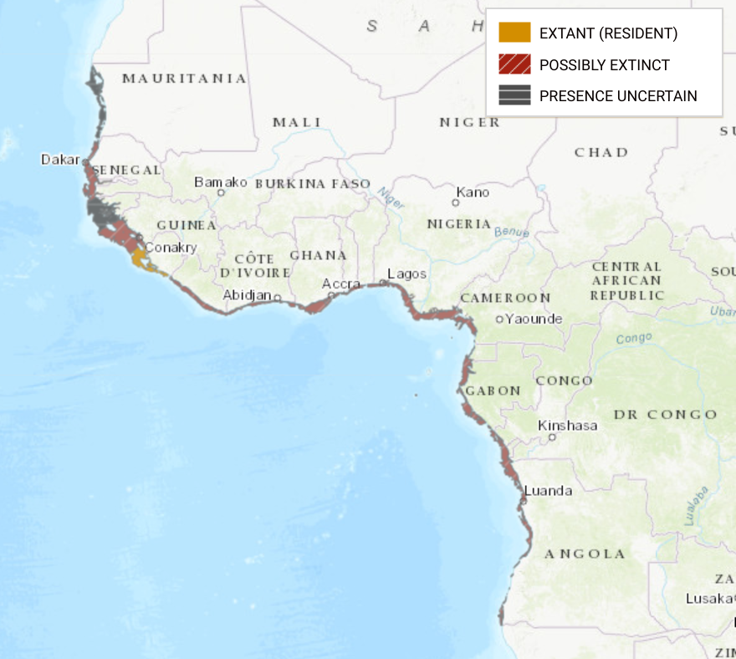

Distribución geográfica del pez sierra peine (*Pristis pectinata*). Fuente [www.iucnredlist.org](http://www.iucnredlist.org) .

El **pez sierra peine** (*Pristis pectinata*) ha sido completamente o casi totalmente extirpado de grandes zonas de su anterior área de distribución en el océano Atlántico a través de la pesca (redes de arrastre y costeras) y la modificación del hábitat. La población restante actual es pequeña y está fragmentada. Las especies solo se pueden encontrar de manera estable en Bahamas (donde existe un hábitat adecuado) y Estados Unidos (entre el sur de Georgia y Luisiana). Son poco frecuentes, aunque pueden estar presentes en Honduras, Belice, Cuba, Sierra Leona y, posiblemente, Guinea-Bissau y Mauritania. Es posible que amplias zonas de la costa occidental africana que anteriormente estaban habitadas estén actualmente extintas en la mayoría de zonas de la región.

Distribución geográfica del ***Rhinobatos rhinobatos***. Fuente [www.iucnredlist.org](http://www.iucnredlist.org) .

El ***Rhinobatos rhinobatos*** es un pez que se encuentra en el sur del golfo de Vizcaya, hacia el sur de Angola, y también el mar Mediterráneo. Aunque su distribución está bastante extendida, está sujeta a las presiones pesqueras en la mayor parte de su distribución. Se cree que el pez guitarra común debe hacer frente a amenazas similares a las del *Rhinobatos cemiculus*.

### **iii.b Especies no incluidas en los apéndices de la CMS dentro del orden de los rhinoprisitiformes que se beneficiarían de la acción concertada**

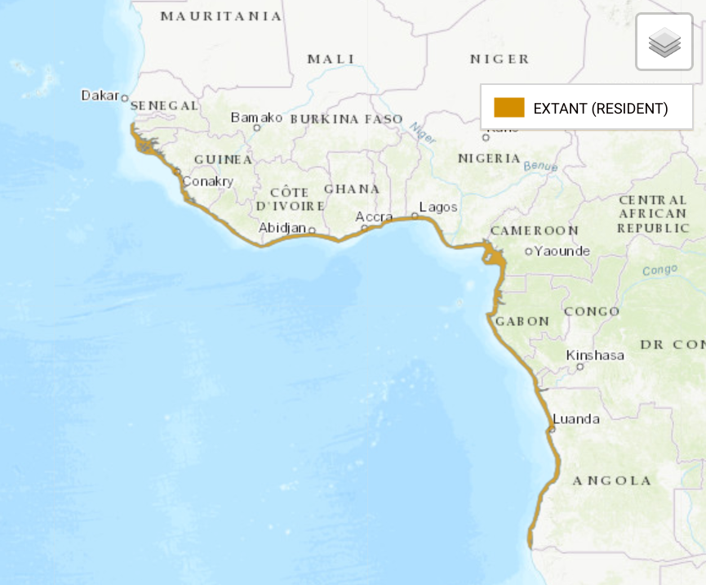

Distribución geográfica del ***Rhinobatos albomaculatus***. Fuente [www.iucnredlist.org](http://www.iucnredlist.org).

El ***Rhinobatos albomaculatus*** es un pez costero que se encuentra en el Atlántico central oriental, entre el sur de Senegal y Angola. Esta especie se halla en aguas litorales poco profundas de unos 35 m de profundidad.

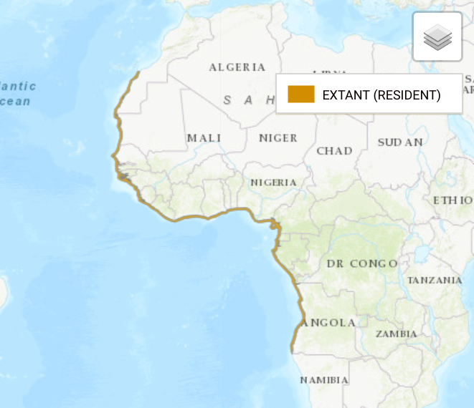

Distribución geográfica del ***Rhinobatos irvinei***. Fuente [www.iucnredlist.org](http://www.iucnredlist.org) .

El Rhinobatos irvinei se encuentra entre Marruecos y el sur de Angola, a lo largo de la costa occidental africana, en aguas poco profundas de hasta 30 m de profundidad.

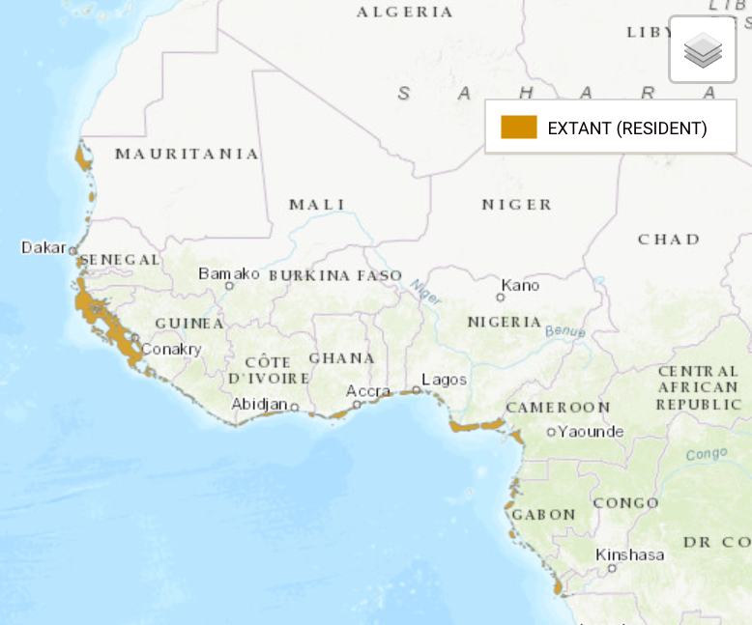

Distribución geográfica del ***Rhynchobatus luebberti*.** Fuente [www.iucnredlist.org](http://www.iucnredlist.org) .

El ***Rhynchobatus luebberti*** es un batoideo costero que se encuentra en la zona intermareal, generalmente a una profundidad de 35 m. Se halla en la costa occidental africana, desde Mauritania, pasando por el golfo de Guinea, hacia el sur de Angola. El pez cuña africano llegó a abundar relativamente en algunas zonas de su distribución, pero su presencia ahora es menos frecuente.

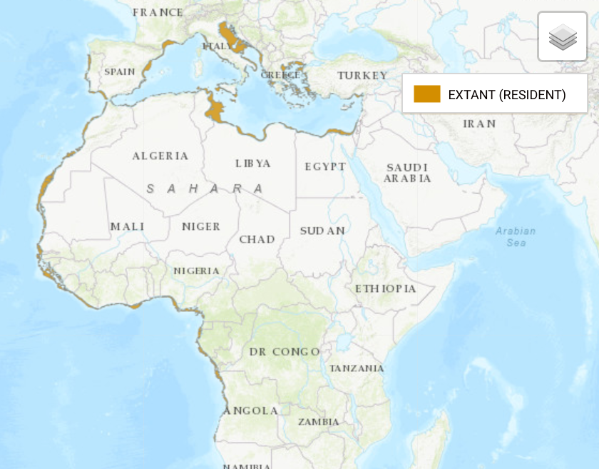

Distribución geográfica del ***Glaucostegus cemiculus***. Fuente [www.iucnredlist.org](http://www.iucnredlist.org)

La distribución del ***Glaucostegus cemiculus*** se extiende entre 42° N y 17° S, y 19° W y 36° E. Desde la costa norte de Portugal hasta la costa occidental africana, incluido el mar Mediterráneo. El *Glaucostegus cemiculus* se identifica a lo largo de su distribución en África oriental.

1. **Resumen de las actividades**: Gabón estableció recientemente un complejo de áreas marinas protegidas y reservas acuáticas que actualmente protege y regula más del 20 % de su zona económica exclusiva. Esto supone uno de los mayores esfuerzos de conservación a lo largo de la costa oriental africana. En el contexto de las zonas protegidas recién establecidas, la ANPN está promoviendo una evaluación preliminar de la biodiversidad de sus zonas protegidas con el objetivo de caracterizar la biodiversidad marina vertebrada a pequeña y gran escala, con especial atención a los rhinopristiformes, así como su entorno natural y abundancia.

La necesidad de abarcar una extensa zona (las áreas marinas protegidas y los parques marinos nacionales alcanzan extensiones de entre 12 km2 y 900 km2) requiere la combinación de diferentes técnicas. La toma de muestras biológicas se llevará a cabo a diferentes escalas. La toma de muestras a gran escala se llevará a cabo a través de análisis del ADN ambiental en muestras de agua. Estas se recogerán de todos los grandes estuarios y servirán de evaluación sinóptica biológica. En una escala intermedia, las estaciones de vídeo subacuáticas remotas con carnada (BRUVS, por sus siglas en inglés) y las ecosondas permitirán determinar las características y la biomasa de las poblaciones de peces. A menor escala, los buceadores llevarán a cabo transectos para identificar de manera más detallada especies individuales de peces y posibles poblaciones bentónicas. También se recopilarán variables medioambientales a partir de observaciones in situ para completar el panorama ecológico de los ecosistemas, así como datos sobre capturas de observadores en embarcaciones artesanales e industriales para estimar las capturas de especies vulnerables y rhinopristiformes fuera de las AMP.

También se establecerá la protección jurídica del *Pristis pristis, Pristis pectinata* y *Rhinobatos rhinobatos* con la inclusión de estas especies en una lista de especies marinas protegidas. Esto garantizará la explotación no comercial de estas especies. Esto también permitirá justificar el diseño de los planes de gestión en torno a la protección de estas especies en peligro de extinción.

1. **Actividades y resultados previstos**. Las actividades se centrarán en dos principales zonas: un estudio a gran escala de la biodiversidad basal de las áreas marinas protegidas y el desarrollo de un marco jurídico para la protección de los rhinopristiformes y otras especies marinas protegidas de Gabón.
   1. **Evaluación de la biodiversidad basal de las áreas marinas protegidas**

Todas las zonas seleccionadas se caracterizarán geográficamente según parámetros medioambientales como la batimetría, los regímenes pluviométricos, los ríos, la variación en la concentración de clorofila, la surgencia oceánica, y la velocidad y la temperatura de la superficie del mar. El impacto antropogénico también se estimará, cuando sea posible, en función de la presencia de piraguas en zonas cercanas de desembarque o poblaciones locales. La pesca tradicional está permitida en los parques marinos. Los parámetros medioambientales se recopilarán y analizarán a partir de repositorios públicos y no serán necesarios monitoreos de campo especializados. Los datos se validarán, cuando sea posible, in situ durante las operaciones de toma de muestras. Se prevé que las desembocaduras de los ríos sean considerablemente más saladas que los estuarios y que resulten principalmente afectadas por la interacción de los ríos, las corrientes oceánicas y la topografía costera. Por otro lado, se prevé que los estuarios resulten principalmente afectados por las corrientes de las mareas y los ríos. Se han diseñado tomas de muestras dirigidas principalmente a especies pelágicas. Se implementarán diferentes métodos de toma de muestras para abarcar la complejidad y el alcance de los sistemas ecológicos.

**Buceadores y monitoreo por remolque tipo manta** Se han llevado a cabo con éxito observaciones directas con buceadores en otras zonas de Gabón. Al norte de Libreville, en la zona del delta del Komo, los buceadores han tomado con éxito muestras de peces y comunidades bentónicas de las áreas marinas protegidas de Akanda. Aquí la ANPN propone aplicar un enfoque similar en zonas específicas, ya que esto permite identificar tanto especies bentónicas como pelágicas. Esta metodología se puede aplicar en zonas con una visibilidad relativamente limitada (1-2 m), pero se limitará a estudios de pequeña escala.

**BRUVS** Con el objetivo de mantener un enfoque de toma de muestras que no resulte invasivo, implementaremos el uso de BRUVS (estaciones de vídeo subacuáticas remotas con carnada, Miller et al. [2017], Whitmarsh et al. [2017]) para estudiar la distribución, la abundancia y la biomasa de las poblaciones de peces. Consiste en el uso de carnada para atraer a bancos de peces hacia una cámara subacuática que esté grabando. Este método ha demostrado ser una herramienta eficaz para tomar muestras de especies de todos los niveles tróficos (Murphy y Jenkins, 2010) y se ha probado en profundidad con tiburones y rayas (White et al., 2013).

**Estimaciones de biomasa a través de ecosondas**. Las ecosondas son instrumentos empleados para medir de manera cuantitativa la biomasa del entorno marino y se pueden utilizar para identificar especies de peces, el tamaño de los grupos y, por supuesto, la biomasa. Las ecosondas se utilizarán para abarcar la extensión íntegra de las AMP y producir datos valiosos para la gestión de la conservación y la pesca.

**El ADN ambiental** es una tecnología relativamente nueva que permite determinar la presencia o ausencia de especies marinas, así como la abundancia relativa, de muestras de agua (Baird y Hajibabaei, 2012, Aylagas et al., 2014, Pawlowski et al., 2018, Pikitch, 2018). Las muestras de agua se toman en varias zonas de las que el ADN se extrae, amplifica y secuencia. Después, las muestras de ADN se comparan con los catálogos de especies conocidas para la identificación. El ADN ambiental es adecuado para la cuantificación de la abundancia relativa de especies identificadas, así como la identificación general de taxones, y se utilizará para obtener una evaluación de la escala sinóptica de las comunidades que habitan las AMP.

**Datos sobre capturas** Los datos se recopilan de varias fuentes, como el programa de observadores sobre pesqueros artesanales e industriales en zonas de desembarque y durante misiones de pesca. Estos datos se integrarán en la evaluación y facilitarán información sobre la presencia de rhinopristiformes y especies vulnerables fuera de las zonas protegidas.

* 1. **Protección jurídica**

La protección jurídica del Pristis pristis, Pristis pectinata y Rhinobatos rhinobatos se integrará en la lista de especies marinas protegidas que se está desarrollando actualmente para Gabón. Esta actividad estará respaldada por los resultados de la evaluación de la biodiversidad que se presentará a la administración junto a un texto para la protección de especies marinas en peligro de extinción. Las actividades se centrarán en el desarrollo de un borrador del documento jurídico y la presentación del documento ante la administración junto con los resultados de la evaluación de la biodiversidad. La incorporación final al derecho del documento propuesto dependerá de la disponibilidad de la administración.

Consulte el Anexo 1 para ver un resumen de las actividades.

1. **Beneficios asociados**: Las acciones propuestas se encuentran dentro del contexto del plan de acciones concertadas propuesto por el Grupo de Expertos en tiburones (SSG, por sus siglas en inglés) de la Comisión de Supervivencia de Especies de la UICN en la escala mundial. Gabón y el SSG trabajan juntos para garantizar la coordinación de los futuros esfuerzos de conservación y la implementación de estrategias mundiales a escala nacional.

Esta labor permitirá ultimar la primera evaluación de la biodiversidad del componente de los peces de las áreas marinas protegidas establecida en 2017. Gabón está planificando a continuación la evaluación del componente bentónico y medioambiental a través del programa Arc d’Emeraude de manera similar a como se hizo anteriormente en la provincia de Estuario, situada en el delta del río Komo (Menut et al., 2018). El papel de las desembocaduras de los ríos en cuanto a la productividad de las zonas pesqueras también se aborda en la medida en que estas suponen una importante zona pesquera para las comunidades locales y zonas de cría potenciales para especies seleccionadas en las zonas pesqueras adyacentes. Conocer las características de la estructura de la población de peces en las AMP permitirá diseñar mejores estrategias de gestión en las zonas pesqueras.

La recopilación de datos en las AMP se puede integrar con conjuntos de datos procedentes del proyecto Rigs-to-Reef que está actualmente en desarrollo. Rigs-to-Reef es un estudio del papel y el impacto de las plataformas petrolíferas en los ecosistemas que incluye una evaluación de la biodiversidad y un estudio de la conectividad de las comunidades que se desarrollan próximas a las plataformas petrolíferas. Una de las hipótesis es que cuando las plataformas están conectadas geográficamente y ecológicamente con las áreas marinas protegidas, estas pueden servir de islas en una red de metapoblaciones. Esta hipótesis se abordará mediante la comparación de los resultados sobre la estructura de la población tanto en las plataformas petrolíferas como en las desembocaduras de los ríos, así como del estudio de la conectividad que forma parte del proyecto Rigs-to-Reef.

En última instancia, se llevarán a cabo las acciones propuestas, en colaboración con expertos internacionales, que permitirán la creación de capacidad local. Esta contribución será importante en futuros programas de monitorización y en la sostenibilidad de las acciones propuestas. Concretamente, se propondrá que haya al menos un estudiante de doctorado en Gabón y que este reciba formación sobre el análisis del ADN ambiental.

1. **Marco temporal**: las actividades se prolongarán durante un período de dos años. Los tres primeros meses se dedicarán al desarrollo del proyecto y el estudio de la bibliografía. El siguiente año se dedicará a monitoreos de campo en los cuales estimamos dedicar un mes por zona y abarcar un total de entre 10 y 15 zonas. Los últimos nueve meses estará dedicados al análisis de los datos y la redacción de los informes.

Consulte el Anexo 1 para ver un resumen de las actividades.

1. **Relación con otras acciones de la CMS:** Las acciones propuestas se encuentran dentro del contexto de un plan de acciones concertadas del Grupo de Expertos en tiburones (SSG, por sus siglas en inglés) de la Comisión de Supervivencia de Especies de la UICN para la coordinación de las acciones de conservación en la escala regional. El SSG se centrará en crear una red de investigadores, mejorar la recopilación de datos y divulgación entre los colaboradores, y promover las campañas concienciación pública y las recomendaciones para una mejor gestión de los recursos. Gabón colaborará directamente con el SSG para ayudar en la implementación de las acciones propuestas de la escala mundial a la escala nacional.

*Rhinobatos rhinobatos, Pristis pristis* y *Pristis pectinata* también están incluidos en el MdE sobre tiburones que trata de promover la cooperación internacional y apoyar los esfuerzos de conservación con los tiburones y las rayas migratorios incluidos en su Anexo 1. Las acciones concertadas apoyarían los esfuerzos del MdE sobre tiburones a través de información sobre el estado de la población en las aguas de Gabón y la promoción de los esfuerzos de conservación en las AMP.

El Grupo de Trabajo sobre capturas incidentales del Consejo Científico de la CMS promueve el uso de técnicas de pesca que reducen la captura incidental de las especies de la CMS. Las acciones propuestas darán como resultado normativas nacionales que protegerán a las especies de la CMS, por ejemplo, a través del uso de dispositivos de exclusión de tortugas en barcos de pesca de arrastre y la definición de las temporadas de pesca en los planes de gestión.

1. **Prioridad de conservación**: Las dos especies de peces sierra cuya distribución del hábitat se encuentra en África occidental (*Pristis pectinata* y *Pristis pristis*) están clasificadas por la UICN como especies en grave peligro de extinción. De estas dos, es posible que el pez sierra peine (*Pristis pectinata*) ya se haya extinguido en esta región. La población *Rhinobatos rhinobatos* y el *Glaucostegus cemiculus* se ha reducido de manera significativa en las capturas registradas y, aunque solía estar presente en un extenso hábitat, ha desaparecido de la mayoría de él y actualmente está clasificada por la UICN como especie en peligro de extinción. Por estos motivos, la familia Glaucostegus aparece ahora en el Apéndice II de la CITES. En el norte del Mediterráneo, ambas especies solían ser muy comunes, pero ahora se consideran extintas. En las Islas Baleares ambas especies se consideran habitantes típicos de los fondos arenosos sin vegetación. Antiguos pescadores registraron su frecuencia relativa durante la primera mitad del siglo XX, pero en la actualidad también parece haberse extinguido en la zona. El *Rhinobatos albomaculatus* y el *Rhinobatos irvinei* sufren amenazas similares a las de otras Rhinobatos spp. y están clasificadas por la UICN como especies vulnerables.
2. Relevancia: el Pristis pristis, así como el Pristis pectinata aparecen actualmente en el Apéndice I y II de la CMS. El Rhinobatos rhinobatos aparece en el Apéndice II de la CMS a nivel mundial y en el Apéndice I y II para la población del mar Mediterráneo. Son necesarias medidas colectivas para identificar las amenazas, la presencia y los hábitats en la subregión. Gabón es el único país del golfo de Guinea con una red de AMP y es posible que albergue una de las pocas poblaciones que quedan de rhinopristiformes de la subregión.
3. Ausencia de mejores soluciones: Los pesqueros artesanales e industriales capturan a los rhinopristiformes de manera accidental. Los pesqueros artesanales pueden pescar en zonas costeras con pescadores tradicionales que cuentan con permiso para pescar en zonas protegidas. Los pesqueros industriales se componen principalmente de redes de arrastre de fondo y los rhinopristiformes son habitualmente capturados y vendidos en mercados locales.

Con el establecimiento de las áreas marinas protegidas de Gabón, el objetivo es crear hábitats adecuados para la reproducción de especies vulnerables y amenazadas. Aunque actualmente sigue sin estar claro qué especies habitan la subregión y las zonas protegidas de Gabón. Sin embargo, las áreas marinas protegidas de Gabón podrían ser un posible epicentro para los rinobátidos en la subregión.

La falta de pruebas científicas sobre la presencia y ecología de los rinobátidos en Gabón es motivo de inclusión en una lista de especies protegidas problemáticas. A día de hoy, la lista de especies protegidas no incluye a ningún pez y esperamos que los resultados de las acciones propuestas permitan ampliar la lista para incluir a las especies objeto de esta propuesta, así como a otras especies marinas de Gabón.

1. Disponibilidad y viabilidad: Se han llevado a cabo con éxito estudios similares para caracterizar la biodiversidad de los hábitats costeros de Gabón en el contexto de Arc Emerald (Menut et al., 2018) y Rigs-to-Reef (Friedlander et al., 2014). La Agencia Nacional de Parques (ANPN) de Gabón ha coordinado y dirigido estos proyectos junto con colaboradores externos.

Para este proyecto, la ANPN propone un modelo similar con el grueso de las actividades que la ANPN y sus colaboradores (WCS, CENAREST, IRD) llevarán a cabo. No obstante, las actividades específicas precisarán del apoyo de colaboradores externos. Por tanto, el objetivo de esta propuesta para la acción concertada según la CMS también es el de conseguir apoyo internacional de las Partes de la CMS y las organizaciones colaboradoras para la implementación del proyecto.

Además, la evaluación de la biodiversidad propuesta apoyará las actividades de los planes de gestión para las AMP que ya reciben apoyo en el contexto de la financiación estructural del USFWS y es probable que promueva el interés de otras agencias de financiación e investigación, por ejemplo, para la evaluación de las comunidades bentónicas.

1. Probabilidad de éxito: La viabilidad de las medidas está respaldada por la buena gestión de la ANPN y el impulso provocado por el reciente establecimiento de una red de áreas marinas protegidas en Gabón. Las acciones propuestas se encuentran dentro del contexto del trabajo ya programado de los planes de gestión para las AMP que precisará del desarrollo de una estrategia de vigilancia, así como de reglamentos detallados sobre pesca para pescadores artesanales y deportivos. Los resultados de las acciones propuestas se integrarán en los planes de gestión que están por desarrollar y servirán para desarrollar futuros programas de monitorización.
2. Magnitud del impacto probable: Los resultados de las actividades propuestas promoverán estrategias de conservación en las AMP, así como en las reservas acuáticas, que en algunos casos se ampliarán a zonas de pesca industrial. Se prevé que estas acciones concertadas aumenten el conocimiento de los ecosistemas marinos, no solo en Gabón, sino en la subregión en la que la que falta general de estudios sobre biodiversidad evita el desarrollo de estrategias de conservación eficaces.
3. Rentabilidad: Las actividades propuestas se consideran fundamentales para el desarrollo de un plan de gestión para las zonas marinas protegidas que considera los requisitos de conservación de las especies de los apéndices de la CMS y otras especies cuya conservación reviste interés. Los métodos de estudio propuestos están en consonancia con los estándares científicos generales aplicados en virtud de las condiciones halladas en las aguas de Gabón.
4. Consultas planificadas/realizadas:

* La ANPN ya ha consultado a la UICN de la CMS y a Sea Shepherd Legal.
* La WCS ha sido un colaborador a largo plazo de la ANPN y actualmente están trabajando en el Congo para desarrollar un programa marino similar al desarrollado en Gabón.

1. Referencias:

* Eva Aylagas, Ángel Borja, and Naiara Rodríguez-Ezpeleta. Environmental status assessment using DNA metabarcoding: Towards a genetics-based marine biotic index (gAMBI). PLoS ONE, 9(3), 2014. ISSN 19326203. doi:10.1371/journal.pone.0090529.
* Donald J Baird and Mehrdad Hajibabaei. Environmental barcoding: a next-generation sequencing approach for biomonitoring applications using river benthos. Molecular Ecology, 21: 2039–2044, 2012. ISSN 1932-6203. doi: 10.1371/journal.pone.0017497.
* Alan M. Friedlander, Enric Ballesteros, Michael Fay, and Enric Sala. Marine communities on oil platforms in Gabon, West Africa: High biodiversity oases in a low biodiversity environment. PLoS ONE, 9(8), 2014. ISSN 19326203. doi: 10.1371/journal.pone.0103709.
* Thomas Menut, Lucas Bérenger, Peter Wirtz, Mathias Prat, Catherine Roquefort, Mathieu Ducrocq, and Patrick Louisy. Exploration naturaliste sous-marine des petits fonds rocheux du Cap Santa Clara au Cap Esterias, Province de l’Estuaire, Gabon : les poissons marins. Les Cahiers de la Fondation BIOTOPE, 21, 2018.
* David Miller, Dimitri Colella, Shane Holland, and Danny Brock. Baited Remote Underwater Video Systems (BRUVS): Application and data management for the South Australian marine parks program. 2017. ISBN 9781925510539. URL https://data.environment.sa.gov.au/Content/Publications/DEWNR-TN-2017-20.pdf.
* Hannah M. Murphy and Gregory P. Jenkins. Observational methods used in marine spatial monitoring of fishes and associated habitats: A review. Marine and Freshwater Research, 61(2):236–252, 2010. ISSN 13231650. doi: 10.1071/MF09068.
* Jan Pawlowski, Mary Kelly-Quinn, Florian Altermatt, Laure Apothéloz-Perret-Gentil, Pedro Beja, Angela Boggero, Angel Borja, Agnès Bouchez, Tristan Cordier, Isabelle Domaizon, Maria Joao Feio, Ana Filipa Filipe, Riccardo Fornaroli, Wolfram Graf, Jelger Herder, Berry van der Hoorn, J. Iwan Jones, Marketa Sagova-Mareckova, Christian Moritz, Jose Barquín, Jeremy J. Piggott, Maurizio Pinna, Frederic Rimet, Buki Rinkevich, Carla Sousa-Santos, Valeria Specchia, Rosa Trobajo, Valentin Vasselon, Simon Vitecek, Jonas Zimmerman, Alexander Weigand, Florian Leese, and Maria Kahlert. The future of biotic indices in the ecogenomic era: Integrating (e)DNA metabarcoding in biological assessment of aquatic ecosystems. Science of the Total Environment, 637-638:1295–1310, 2018. ISSN 18791026. doi: 10.1016/j.scitotenv.2018.05.002.
* Ellen K Pikitch. A tool for finding rare marine species. Science, 360(6394):1180–1182, 2018. ISSN 0036-8075. doi: 10.1126/science.aao3787.
* J. White, C. A. Simpfendorfer, A. J. Tobin, and M. R. Heupel. Application of baited remote underwater video surveys to quantify spatial distribution of elasmobranchs at an ecosystem scale. Journal of Experimental Marine Biology and Ecology, 448:281–288, 2013. ISSN 00220981. doi: 10.1016/j.jembe.2013.08.004. URL http://dx.doi.org/10.1016/j.jembe.2013.08.004.
* Sasha K. Whitmarsh, Peter G. Fairweather, and Charlie Huveneers. What is Big BRUVver up to? Methods and uses of baited underwater video. Reviews in Fish Biology and Fisheries, 27(1):53–73, 2017. ISSN 15735184. doi: 10.1007/s11160-016-9450-1.

# Anexo 1: resumen de las actividades propuestas

|  |  |  |  |  |
| --- | --- | --- | --- | --- |
| Actividades | Resultado esperado | Marco temporal | Entidad responsable | Requisito de financiación |
| 1. Evaluación de la biodiversidad | Determinar la biodiversidad basal en las AMP y definir la presencia y ecología de rhinopristiformes. | Las actividades sobre el terreno precisarán de tres meses de estudio de la bibliografía y planificación, 12 meses de actividades sobre el terreno y nueve meses de análisis de datos. El marco temporal previsto será de dos años. | ANPN | La financiación necesaria cubrirá las actividades sobre el terreno y el análisis de datos. Las actividades sobre el terreno precisarán de unos 250.000 USD divididos en 100.000 USD para el tiempo en embarcaciones (combustible y mantenimiento básico) y 50.000 USD para material (25 BRUVS y otro equipamiento). 100.000 USD adicionales se destinarán al análisis del ADN ambiental (salario de tres meses de un técnico y material de laboratorio) y para la ecosonda (salario de tres meses, licencias y material de laboratorio). |
| 2. Establecimiento de la protección jurídica de *Pristis pristis, Pristis pectinata* y *Rhinobatos rhinobatos* | Inclusión de *Pristis pristis, Pristis pectinata* y *Rhinobatos rhinobatos* en la lista de especies protegidas de Gabón | 6 meseshs | ANPN y Sea Shepherd Legal | 10.000 USD en ayuda de transporte para el equipo de Sea Shepherd Legal |